Burbird 모바일 게임 기획 개요서

개요
- 장르: 가로형 횡스크롤 슈팅 액션
- 플랫폼: 모바일 (Android, iOS)
- 개발 툴: Unity3D 2021.3.14f1

- Burbird 캐릭터를 이용한 슈팅게임이다
- 가로형으로 이동, 점프를 통한 컨트롤. 발사는 자동으로 진행된다
- 비슷한 게임으로 MR Autofire 등이 있다

- 게임 방식 등 대부분의 요소는 궁수의 전설에서 좋은 점을 차용한다

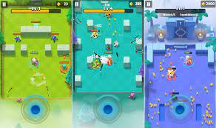
스테이지를 반복 플레이하며 골드와 장비를 모아 캐릭터를 강화해서 더 높은 스테이지를 클리어하는 게임이다.

스테이지

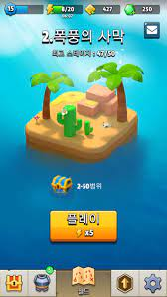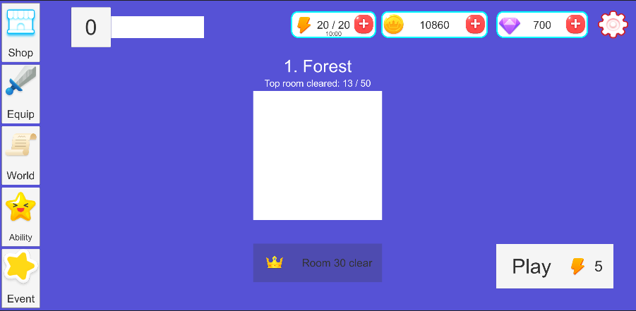

스테이지의 구조
- 스테이지는 메인화면에서 바로 보이며, 스테이지 이미지를 클릭하면 스테이지 선택창을 통해 다른 스테이지를 선택할 수 있다.
- 각 스테이지를 선택한 뒤 플레이 버튼으로 게임을 시작한다
- 스테이지는 각각 테마를 가지고 있어 적과 맵이 테마에 맞는 디자인으로 나온다.
예) 숲, 사막, 용암, 눈 등

- 하드모드: 체력과 공격력이 더욱 높은 적들이 등장한다

- 스테이지를 클리어 하면 클리어한 룸에 따라 여러 보상을 받게 된다

룸
- 스테이지는 여러개의 룸으로 이루어져 있고 모든 방을 끝내면 스테이지를 클리어 하게 된다
마지막 방에는 보스가 있다. (30~50룸 정도)

- 각 방에는 몇가지 정해진 패턴의 지형지물과 적들이 랜덤하게 배치되어 있다.- 모든 방은 방 안의 적들을 모두 처치해야 다음 방으로 이동할 수 있다

룸의 종류
    - 일반 룸
- 가장 기본적인 룸 형태. 적들이 한번에 등장하며 모두 처치시 다음 방으로 이동할 수 있다
    - 휴식 룸
- 5 룸 마다 등장. 작은 스텟 강화 혹은 체력 회복을 선택할 수 있다
- 상인이 등장하는 경우가 있다
- 광고 보상이 있는 경우 등장 할 수 있다
- 방 사이에 잠시 휴식(체력 회복)할 수 있는 궁수의 전설의 유령과 같은 보상
    - 보스 룸
- 10 룸 마다 등장. 일반 적들은 등장하지 않고 보스와 1:1 전투를 하게 된다
- 클리어 시 보스 룸 전용 특성 부여
- 노 히트 클리어 시 체력 증가 특성 부여

룸의 구성요소
    - 벽
- 룸의 사방은 기본적으로 막혀있다.
- 룸을 클리어하면 통로가 열려서 다음 룸으로 이동한다
- 중간에 떠있거나 플레이어가 올라갈 수 있다
- 아래키로 내려올 수 없다
- 투사체의 이동을 막는다
    - 플랫폼
- 올라가거나 내려가는 것이 가능하다
- 투사체가 통과 가능한 발판이다
    - 특수 구조물
- 보스 룸 직전에 상자가 등장한다. 상자는 골드와 체력회복을 시켜준다
- 움직이는 플랫폼 등 맵 컨셉에 맞는 기믹이 추가될 수 있다
- 상자 밀기
    - 잠긴 문
- 열쇠?를 얻어서 열수 있는 문. 특성을 추가로 얻는 등 인게임 플레이에 도움

적

일반 적 캐릭터
- 근접, 원거리 적들이 있으며 부딪히거나 공격에 맞을 경우 플레이어는 데미지를 입는다
- 각자 체력이 있으며 체력을 0으로 만들면 사망한다
- 적 캐릭터가 죽으면 골드와 경험치를 드랍한다. 낮은 확률로 장비도 드랍한다
- 엘리트 적이 있다. 엘리트 적은 더욱 강화된 공격력과 체력을 가지며 공격 패턴이 추가될 수 있다

- 기본 이동, 공격 패턴 1가지를 가지고 있다
- 근거리는 돌진, 원거리 적은 정해진 대로 탄을 발사한다

보스 캐릭터
- 근접, 원거리 적들이 있으며 일반 적보다 강력한 공격을 한다
- 여러 공격 2~3 패턴이 섞여 나온다
- 보스가 죽으면 많은 골드와 경험치를 드랍하고, 플레이어의 체력을 회복시킨다. 높은 확률로 장비를 드랍한다
- 기본 적들은 공격 유형, 이동 유형에 따라 각각 분류된다

적 캐릭터의 분류
- 크게 공격 방식, 이동 방식에 따라 분류된다. 이후 세부적인 분류와 특징을 추가한다.
근접 공격, 원거리 공격 / 지상 이동, 공중 이동

지상 근접 공격형
- 돌진형
- 분열형
분열은 본체와 같은 패턴을 가지고 체력과 크기가 더 작아진다
- 함정형
가시와 같은 지형지물 형태, 죽일 수 없다

지상 원거리 공격형
- 기본 발사형
닿으면 피해를 입는 투사체를 발사한다.
- 많은 투사체 혹은 범위 공격형
한번에 여러 투사체를 발사하거나 범위 공격을 한다
- 저격형
레이저 같은 조준점이 보이다가 빠른 투사체를 발사한다

공중 근접 공격형
- 돌진형
- 분열형

공중 원거리 공격형
  - 기본 발사형
  - 연발 혹은 범위 공격형

각 공격 방식, 이동 방식에 따라 세부 분류로 나뉘며, 특수 능력등으로 개체가 분리 될 수 있음
색깔을 바꿔서 사용할 때에는 공격 방식과 이동 방식은 유지하되, 투사체 수, 스탯, 속성 등이 변경 될 수 있음

투사체 분류

발사 궤도 방식
- 직선 발사
목표 캐릭터를 향해 발사

- 포물선 발사
정해진 경로 혹은 캐릭터를 향해 발사

- 유도
날아가는 도중에 계속해서 캐릭터를 따라간다. 완전 유도보단 천천히 꺾이도록

발사 투사체 타입
- 단발 발사
투사체 한발을 날린다

- 산탄 발사
투사체 여러발을 한번에 날린다

- 연발 발사
투사체를 여러번 발사한다
- 탄막 발사
투사체를 매우 많이 발사한다

플레이어

조작
- 조이스틱으로 이동, 점프 버튼으로 2회까지 점프 할 수 있다.
- 각 스테이지에 진입 시 레벨 1로 시작하며 레벨이 상승할 때 마다 특성을 선택할 수 있다
- 주변에 적이 있으면 가장 가까운 적에게 투사체를 발사한다
- 체력이 있으며 체력이 0이되면 사망한다
- 사망한 뒤 부활 퍽, 광고나 다이아몬드를 통해 부활이 가능하다
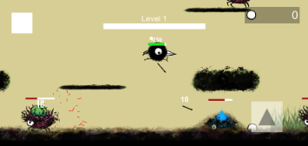

능력치(Stat)
총 능력치 = 캐릭터 강화 + 장비 강화 + 능력 강화
Stat = Character Stat + Equipment Stat + Ability Stat

- 게임에서 실제 적용되는 능력치, 유저는 다양한 방법을 통해 능력치를 강화한다
- 캐릭터 강화, 구매 / 장비 강화, 합성 / 어빌리티 강화를 통해 능력치를 상승시킬 수 있다

플레이어 스탯 목록
- 공격력: 공격이 적중했을 때 주는 데미지가 강해진다
- 공격 속도: 공격을 발사하는 주기가 짧아진다
- 투사체 속도: 발사된 투사체의 속도가 빨라진다
- 체력: 최대 체력이 증가한다
- 방어력: 받는 데미지가 감소한다. 원거리, 근거리에 따라 다르게 적용

- 치명타율: 공격이 치명타가 될 확률
- 치명타 배율: 치명타 발생시 데미지 배율 기본 2배
- 회피율: 피격시 공격을 회피하여 데미지를 받지 않을 확률

- 그 외 이동 속도, 비행관련, 목숨 개수, 데미지 배율 등

장비 (Equipment)
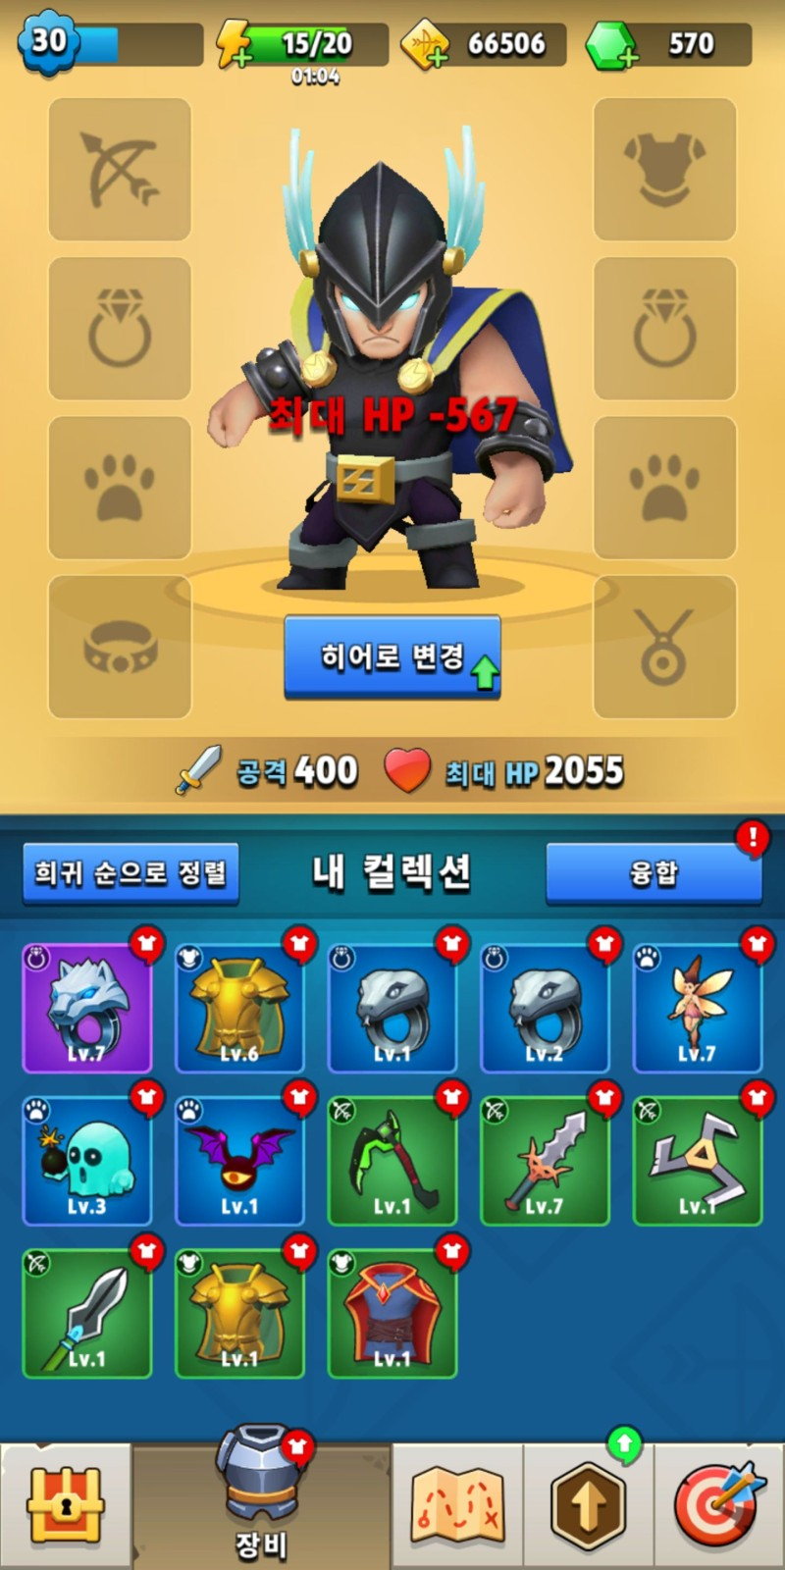
- 깃털, 부리, 몸통, 머리장식, 다리, 날개 총 6부위
- 각 장비는 강화에 따라 능력치가 상승한다
- 무기는 장착함에 따라 공격 방식이 달라진다
- 기본 공격
- 느리고 강한 공격
- 빠르고 약한 공격
- 유도 등 특수 기능 공격 혹은 아예 다른 조작감?

장비 설명
- 무기(깃털, 가시)
공격력 기본제공 - 치명타형 부리, 공격 속도형 부리

- 몸통
체력 기본제공 - 데미지 저항형, 회피형

- 다리 (신발)
체력 기본제공 - 이동속도, 회피형

- 머리장식 (보조공격)
공격력 기본 제공 - 직사형, 범위형

- 부리 (보조공격)
공격력 기본 제공 - 적 유형에 따른 추가 공격력, 회피, 치명타율, 체력

- 날개(장식, 부가효과, 액세서리)
체력 기본제공 - 이동속도, 회피형

장비 강화, 합성
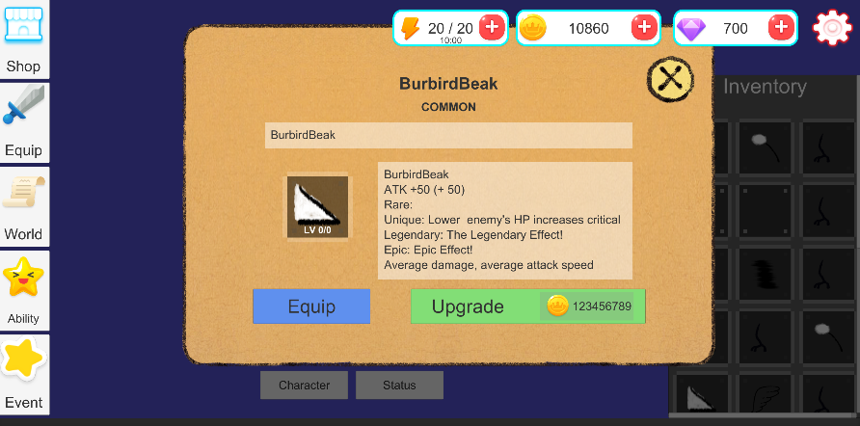
- 장비창에서 장비를 클릭하면 장비 팝업, 캐릭터를 클릭하면 캐릭터 팝업을 활성화한다.
- 장비 팝업은 장비의 이름, 설명, 능력치의 정보를 보여주며 장착/해제, 업그레이드 기능을 제공한다
- 캐릭터 팝업은 현재 캐릭터의 설명, 캐릭터의 능력치, 종합능력치를 보여주며 업그레이드 기능을 제공한다
- 장비 합성 버튼을 눌러 합성창을 활성화한다. 같은 장비 3개로 같은 부위의 랜덤한 다음 등급의 장비를 얻을 수 있다.

장비 등급표

장비 등급 | 일반  Common | 고급  Uncommon | 희귀  Rare | 에픽  Epic | 전설  Legendary | 신화  Mythic
장비 배경색 | 흰색 | 초록색 | 파란색 | 보라색 | 금색 | 빨간색
최대 레벨 | 20 | 30 | 40 | 60 | 80 | 100

3^6 = 726
일반 장비 726개가 있어야 빨간색 제작 가능
황금색 부터는 같은 장비가 아니어도 합성 가능

장비 등급이 높아질 수록 새로운 옵션이 열린다
장비 레벨은 골드를 사용해서 강화할 수 있다.
장비 등급이 높을 수록 장비의 최대 레벨이 높아진다

능력(Ability) 업그레이드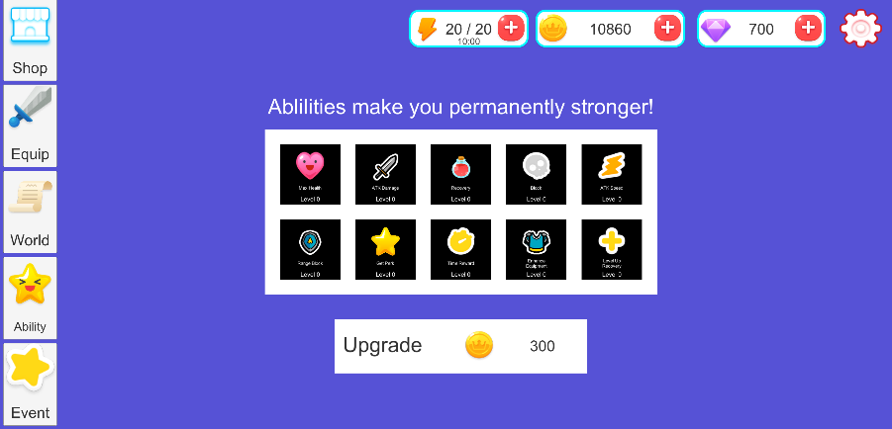
- 골드로 캐릭터 랜덤 기본 스텟을 상승 시킬 수 있다
- 궁수의 전설에선 랜덤으로 올라가게 되어있다
- 유저 레벨마다 한번 씩 업그레이드 가능하다
- 인 게임 재화를 소모 하며, 비용이 점점 증가한다

- 능력 종류
시작 퍽 획득, 최대체력 증가, 공격력 증가, 회복량 증가, 레벨업 시 회복, 원거리 방어력 증가, 근거리 방어력 증가, 공격속도 증가, 시간 보상 획득, 장비 스탯 배율 증가
총 10가지, 추후 업데이트로 증가 가능

특전(Perk)
- 방을 클리어 할 때 마다 죽인 적에 따라 경험치를 획득한다.
- 경험치가 최대가 되면 레벨이 상승하며 특성을 선택 한다
- 특전은 단순 스탯, 공격 방식 강화, 보조 공격의 3가지로 분류된다
- 스테이지 내부에서만 적용되며 스테이지 밖으로 나오면 사라지는 능력들이다

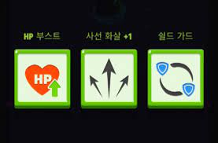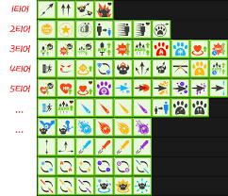

Business Model
BM은 궁수의 전설의 것을 베이스로 따라간다
- 골드 구매
각종 컨텐츠에서 골드를 많이 소모하도록 하여 골드 구매를 유도한다
- 장비 뽑기
다이아를 소모해서 상자를 열면 랜덤으로 장비를 획득한다
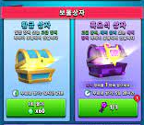

- 캐릭터
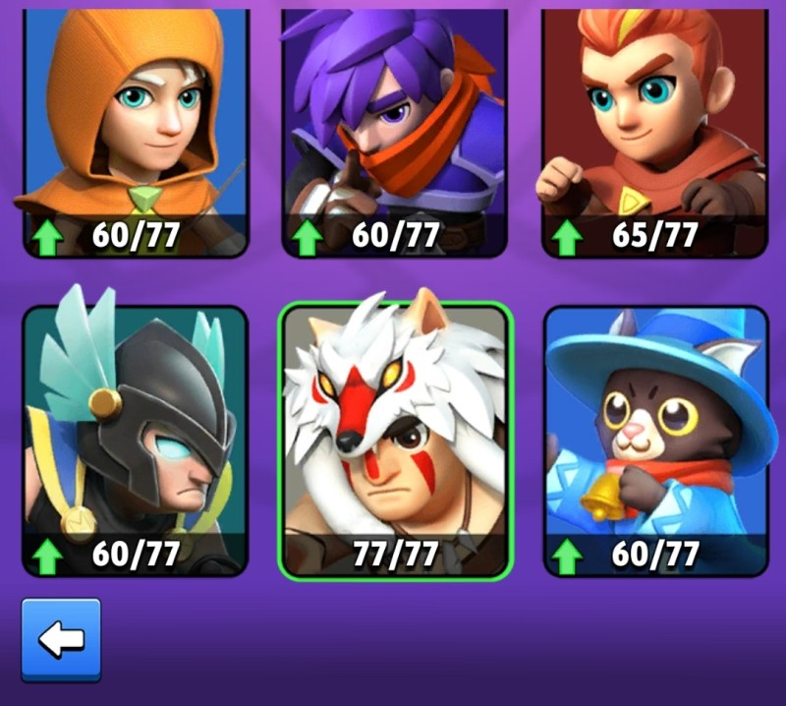
다이아를 소모해서 캐릭터를 구매할 수 있다. 캐릭터마다 고유 능력이 있다
다이아를 소모해서 캐릭터 코스튬을 해제할 수 있다. 코스튬에는 특수 기능이 들어있다

